Aplicação mobile para análise de eventos em jogos
Relatório de projeto de informática

Curso | Engenharia Informática
Unidade Curricular | Projeto de Informática
Ano / Semestre | 3.º / 2.º
Ano Lectivo | 2014/2015
Docente  Docente Orientador | Carlos Brigas  José A. Quitério Figueiredo
Responsável | Eder de Jesus Moeda Lopes, 1010839
Data | 17.Junho.2015 | Refª
DIRC.ESTG.009.0

CAPÍTULO 1

Introdução

Contexto do projeto

As diversas novas tecnologias têm vindo a alterar o quotidiano das várias pessoas e instituições que as implementam. Estas tecnologias estendem-se a diversas áreas, trazendo soluções diversas para os diversos casos e necessidades.
No desporto têm-se vindo a implementar diversas tecnologias de análise de eventos em tempo real. Estas tecnologias são diversas e têm provado ser eficientes e necessárias para uma boa compreensão, por parte dos peritos do desporto, e melhor aproveitamento por parte dos espectadores, além de resolver bastantes conflitos e confusões no meio dos atletas e dirigentes durante uma partida. Exemplos destas tecnologias são as tecnologias de posicionamento (rastreamento) em tempo real de jogadores em campo, posicionamento da bola (exemplo das tecnologias usadas nos jogos de ténis para análise da posição da bola dentro das quatro linhas do campo), o uso de câmaras fotográficas, etc. A introdução e a evolução constante destas tecnologias permitem que o espetador usufrua de uma partida sem sobressaltos e “injustiças do desporto”, e permite aos dirigentes, praticantes e técnicos de cada desporto analisar e ter uma boa ideia daquilo que as equipas fazem e o que deverá ser feito para obter bons resultados (tantos individuais como coletivos).

No futebol, andebol, basquetebol e futsal, estas tecnologias estão sempre em evolução, quer seja em pequenos detalhes e soluções usadas ocasionalmente por pequenas equipas ou por pessoas que não fazem parte de nenhuma organização (uso para a diversão), quer em soluções elaboradas e usadas por grandes organizações (uso em competições, ligas, etc.). A necessidade de fazer uma gestão organizada, eficiente e rápida de uma grande quantidade de dados implica a criação de ferramentas que facilitem a gestão destes dados. Assim, estas ferramentas revelam-se úteis quando estas se unem às novas tecnologias dos dispositivos móveis (tablets e smartphones), permitindo uma gestão ágil, rápida, eficiente e em tempo real de dados importantes e necessários ao bom funcionamento de uma organização.

As tecnologias de rastreamento e registo de dados em tempo real durante um jogo são diversas. As mais eficientes são aquelas que usufruem das tecnologias de recolha de sinais (RFID) em tempo real, ou recolha e processamento de imagens. Também existem as aplicações que não recorrem a estas tecnologias, limitando-se apenas ao utilizador registar dados.
Neste contexto, surge a ideia de criar uma aplicação interativa que permita a recolha de dados sobre os diversos eventos que ocorrem durante uma partida de futebol, andebol, basquetebol e futsal. Estes eventos são as atividades que cada jogador em campo realiza, tais como faltas, livres, cantos, golos, etc.
Este projeto destina-se à área mobile para a análise de dados sobre os eventos ocorridos durante um jogo. O objectivo deste projeto é de desenvolver uma aplicação que permita aos membros da equipa técnica de um clube gerir os dados relacionados com os eventos de uma partida, tais como golos, faltas sobre jogadores, cantos, etc., em tempo real, procurando a máxima eficiência desta gestão e, posteriormente, uma análise estatística aos dados guardados.
Esta aplicação não recorre à tecnologia RFID, porém pretende intercalar e simular o registo de dados de acordo com uma grelha de posições gerada previamente de acordo com o uso da tecnologia RFID, pelos responsáveis do projeto. Assim, a solução encontrada para este projeto consiste em obter previamente a lista de grelhas de posições a ser usada em cada campo de jogo, para que o utilizador, num dado instante do jogo e durante o jogo, consiga colocar um determinado jogador na posição que pretender, e sobre este jogador fazer o registo do evento ocorrido. Estes dados serão guardados numa base de dados e serão gerados relatórios nos quais estarão as análises estatísticas feitas (de cada jogador, de uma equipa, durante um jogo ou durante uma temporada).

Esta aplicação será inicialmente desenvolvida para a plataforma mobile Android, com recurso à criação de uma base de dados para a gestão de dados.

Objetivos da aplicação

Esta aplicação terá por objectivos a ser alcançados:

- Gerir utilizadores (registo do pessoal técnico da equipa que tem acesso à aplicação);
- Gerir jogadores (sobre os quais serão inseridos os dados do jogo);
- Gerir eventos decorridos durante um jogo;
- Fazer a análise estatística de dados registados de um determinado jogo.
- Gerar relatórios de dados;
- Efetuar consultas;
- Gerir equipas por utilizador;
- Definir grelhas de posição;
- Definir campos de jogo;
CAPÍTULO 2

Estado da Arte

Introdução

Algumas das aplicações existentes são mais objectivas e implementam diretamente a tecnologia RFID. Estas aplicações permitem em tempo real saber a posição de um jogador no campo e registar os eventos relacionados com o mesmo, aquando dos dados fornecidos automaticamente ao sistema pelos aparelhos.
Outras aplicações existentes não aplicam a tecnologia RFID, limitando-se apenas a um utilizador registar e gerir os eventos no sistema, mas revelam-se úteis no que diz respeito aos custos associados e aos recursos utilizados.
Analisemos agora algumas soluções existentes no mercado, realçando as diferenças, vantagens e desvantagens de cada uma.

Exemplo de aplicações existentes

Sistemas baseados em RFID
São soluções que permitem fazer o rastreamento em tempo real dos jogadores em campo, através do uso da tecnologia RFID.

Zebra MotionWorks™
Zebra MotionWorks™ é uma aplicação desenvolvida para a plataforma mobile e é usada para fazer o rastreamento de todos os jogadores em campo durante uma partida de futebol, hóquei em patins, futebol americano ou basquetebol, em tempo real, e revelar estatísticas dos dados obtidos. É uma solução usada na National Football League (NFL) para a análise de eventos decorridos durante uma partida.
Esta aplicação implementa directamente a tecnologia RFID e funciona através de uma rede de dados composta por 4 elementos:
- Sensores: emitem os sinais dos jogadores em campo. Cada sensor é colocado por baixo da camisa dos jogadores (no ombro direito de cada jogador, no caso da NFL) e envia dados relevantes de cada jogador;
- Recetores: recebem os sinais emitidos por cada sensor;
- Processamento de dados: uma cloud, onde serão guardados e processados os dados recebidos pelos receptores;
- Software de interpretação de dados: os dados serão lidos e interpretados por uma aplicação (mobile), onde serão feitas as análises e estatísticas dos dados recebidos. As análises são apresentadas em tempo real pela aplicação.

Sistemas baseados na análise de imagens
São sistemas que se baseiam no processamento de imagens para fazer obter a posição espácio-temporal de um jogador no campo. Utilizam câmaras fotográficas, posicionadas estrategicamente num campo, para obter imagens dos jogadores, as quais serão processadas por um software especializado e analisados posteriormente pelos responsáveis de cada equipa e por peritos de desportos.

SportVU® Tracking System
É uma solução usada na National Bascketball Association (NBA) e Major League Soccer (MLS).
SportVU® Tracking System é uma solução para a análise de imagens obtidas durante uma partida. Consiste em posicionar um conjunto de câmaras num campo de jogo de (basquetebol, futebol), variando de situação para situação, e obter imagens de todos os eventos que ocorrem durante um jogo. Estas imagens são depois analisadas e processadas por um software desenvolvido para este sistema (neste caso, Inmotio), permitindo visualizar animações dos eventos registados em 2D e 3D, visualizar os vídeos gravados durante um jogo, apresentar pontos de vista de um jogador no campo, e calcular as distâncias entre os jogadores num determinado momento. Os dados serão posteriormente analisados pelas equipas técnicas, para ter uma melhor perceção das táticas a implementar durante um jogo.
Esta solução pode correr nas plataformas desktop (via web) e IOS (Ipad).

Sistemas baseados no registo de posições individuais
Estas soluções não implementam nenhum tecnologia de registos de posição em tempo real e nem sistemas de recolha e análise de imagens. Estas soluções permitem apenas fazer o registo e a gestão dos eventos decorridos numa partida (futebol, basquetebol, etc.), sendo que cada utilizador terá de fazer registos de equipas, jogadores, jogos, e em cada jogo fazer o registo dos eventos associados a cada jogador.

DS Football Statware
Esta solução não implementa nenhuma tecnologia de rastreamento. É uma aplicação relativamente simples de usar, e consiste em registar todos os eventos decorridos num jogo e em cada jogada, indicando previamente o jogador da casa. O adversário é escolhido ao configurar um novo jogo. Tendo as definições do novo jogo configuradas, começa-se a registar as jogadas. Além disso, guarda os dados de cada jogo para fazer estatísticas e coloca-los nas páginas web.
Esta aplicação é direcionada para o uso nos torneios escolares de futebol americano, podendo ser usada pela equipa técnica, pais e jogadores, sendo que todos os utilizadores têm de fazer o registo de cada equipa previamente na página do fabricante.

Soccer Stats Lite
É uma solução direcionada para o uso no futebol, não implementando nenhuma tecnologia de rastreamento de jogadores.
Esta aplicação permite registar todos os eventos a que cada jogador de uma determinada equipa fica sujeito: remates, golos, faltas, cartões, substituições, etc. Cada jogo é registado, indicando a equipa da casa, adversário, e os jogadores que constituem a equipa da casa. Mais, esta aplicação guarda todos os dados de cada jogo para uma visualização futura, onde também estes servem para fazer as estatísticas individuais e colectivas das equipas durante uma temporada, podendo ser publicadas pela equipa no Facebook ou Twitter.

Soccer Snap – Coaches Tool
Esta solução apresenta uma interface gráfica interativa. Permite registar os eventos de todos os jogadores durante um jogo e em tempo real. Além disso, a sua interface interativa permite ao utilizador registar facilmente a posição do jogador no campo num dado instante de tempo: basta arrastar cada jogador para uma posição do campo e a partir desta posição registar as actividades do jogador. A principal vantagem desta aplicação reside na facilidade de registar os eventos dos jogadores em tempo real, permitida pela sua interface gráfica e funcionalidades de gestão das equipas.
Esta solução permite guardar os dados registados durante um jogo e, posteriormente, fazer uma análise estatística dos dados guardados.

Análise do estado da arte

As soluções estudadas e apresentadas neste capítulo representam algumas das várias tecnologias existentes no mercado. Todas elas, sendo umas mais completas do que outras, satisfazem, de um modo geral, as exigências pedidas neste projeto.
Pelas análises feitas aos projetos apresentados, algumas das soluções que não implementam a RFID revelaram-se bastante eficientes no que diz respeito ao registo em tempo real dos eventos.
O que diferencia este projeto das soluções estudadas é o fato deste projeto permitir uma simulação de entradas de dados provenientes da utilização da tecnologia RFID. Apesar de este projeto não implementar directamente a tecnologia RFID, este pretende que os eventos a registar sejam registados em tempo real e de acordo com uma grelha de posições no campo de futebol, sendo esta grelha definida previamente pelo uso da RFID.
CAPÍTULO 3

Metodologia e Tarefas

A escolha do melhor método para o desenvolvimento de um produto é crucial para um bom desenvolvimento e implementação do mesmo. Esta escolha deve ser feita cuidadosamente na parte inicial do projeto, para permitir que o desenvolvimento da aplicação decorra com riscos e custos associados minimizados.

Metodologia

A metodologia de desenvolvimento de software escolhida para desenvolver esta aplicação foi o Desenvolvimento Ágil, com uma adaptação ao método XP É um método de desenvolvimento orientada à adaptabilidade e iteração do código a ser desenvolvido, exigindo assim uma reunião periódica com os docentes responsáveis pelo projeto (Wikipédia, Desenvolvimento Ágil).
Estas reuniões permitirão um acompanhamento do desenvolvimento do projeto, adaptar sempre as mudanças ocorridas ao desenvolvimento e validar os requisitos ao produto em desenvolvimento.
Para o design e documentação da aplicação será usada a UML.
Tendo a metodologia de desenvolvimento escolhida, as tecnologias usadas para o desenvolvimento da aplicação serão:

- Servidor MySql para a gestão da base de dados;
- Linguagem para web PHP, para a criação de webservices;
- Ambiente de desenvolvimento integrado para o desenvolvimento da aplicação, Android Studio, através da linguagem Java;
- Microsoft Visio para o desenvolvimento de diagramas.

Descrição de tarefas

As principais tarefas a serem cumpridas ao longo do desenvolvimento do projeto serão:

- Análise e conceção de requisitos – obtenção das funcionalidades que a aplicação deverá ter;
- Obtenção da documentação sobre as grelhas de posições;
- Desenvolvimento e implementação da aplicação;
- Teste da aplicação;
- Elaboração do relatório final.

A figura seguinte (inserir mapa de gantt no final) representa o agendamento das tarefas planeadas e cumpridas:

CAPÍTULO 4

Análise de Requisitos e Conceção

A análise de requisitos é a parte inicial do projeto. Consiste em reunir todos os requisitos que a aplicação deve cumprir, de forma a que a aplicação final fique completa e de modo a satisfazer as necessidades de quem vai usar a mesma.

Diagrama de contexto

Em UML, um diagrama de contexto é um diagrama que apresenta as interações entre os diferentes utilizadores e o sistema. Estas interações são representadas através de fluxos de dados, como podemos ver na Figura 1.

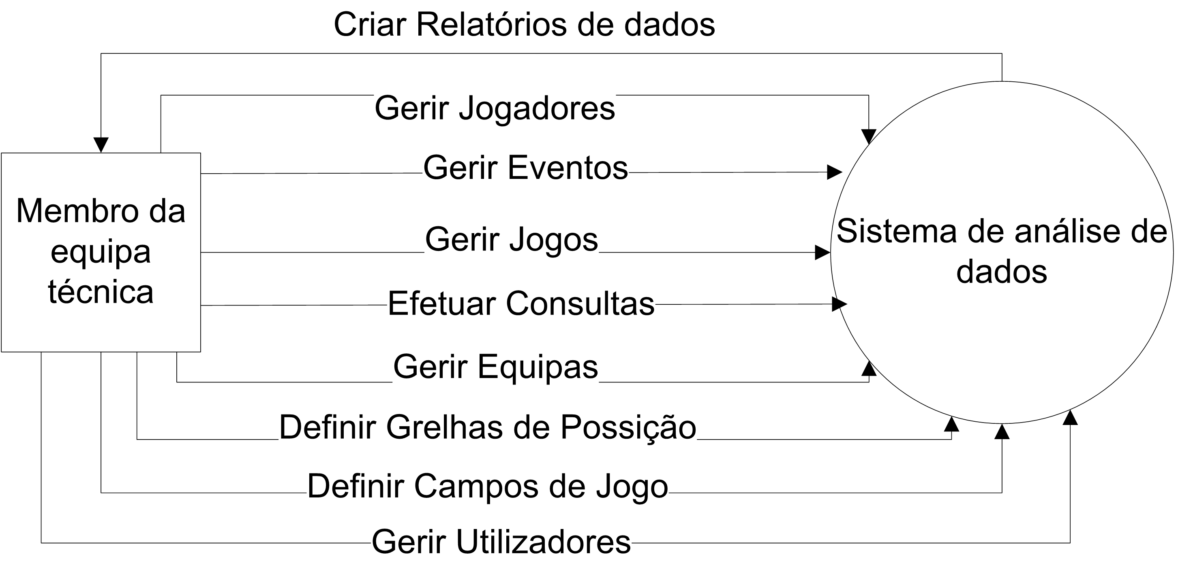
Figura 1 – Diagrama de contexto da aplicação

Descrição de fluxos

A tabela seguinte (Tabela 1) mostra as descrições dos fluxos de dados apresentados na Figura 1.

Ator | Fluxo | Descrição
Membro da equipa técnica | Gerir utilizadores | Gerir os diversos utilizadores do sistema (criar, editar e eliminar utilizadores)
Membro da equipa técnica | Gerir eventos | Gerir os eventos associados aos jogadores (criar, editar e eliminar eventos)
Membro da equipa técnica | Gerir jogadores | Gerir os jogadores inscritos em cada equipa (criar, editar e eliminar jogadores)
Membro da equipa técnica | Gerir jogos | Gerir cada jogo a disputar (criar, editar e eliminar)
Membro da equipa técnica | Gerir equipas | Gerir as equipas associadas a um utilizador (criar, editar e eliminar)
Membro da equipa técnica | Efetuar consultas | Consultar os relatórios de dados registados até ao momento
Membro da equipa técnica | Criar relatório de dados | Criar relatórios a partir dos dados registados. Poderá ser por equipa e por jogador
Membro da equipa técnica | Definir grelhas de posição | Definir a grelha de posições a ser usada em cada jogo
Membro da equipa técnica | Definir campos de jogo | Definir o campo de jogo a ocorrer (basquetebol, andebol, futebol e futsal)
Tabela 1 – Descrição dos fluxos de dados

Atores e casos de uso

Descrição de atores

Em UML, um ator é uma entidade externa ao sistema que interage directamente com o mesmo.
Neste projeto a única entidade que interage diretamente com o sistema é o membro da equipa técnica (treinador, assistente, etc.) dos clubes de desporto. Este terá como função fazer o registo de todas as ocorrências que envolvem um determinado jogador da mesma equipa, dentro do campo e durante o jogo.

Diagrama de casos de uso

A figura seguinte (Figura 2) corresponde ao diagrama de casos de uso do sistema Este diagrama representa as interações entre o ator e o sistema e os requisitos que o sistema deverá cumprir. Neste contexto, cada caso de uso corresponderá a uma funcionalidade a implementar no sistema. A acrescentar que todos os casos de uso apresentados a seguir requerem um login na aplicação.

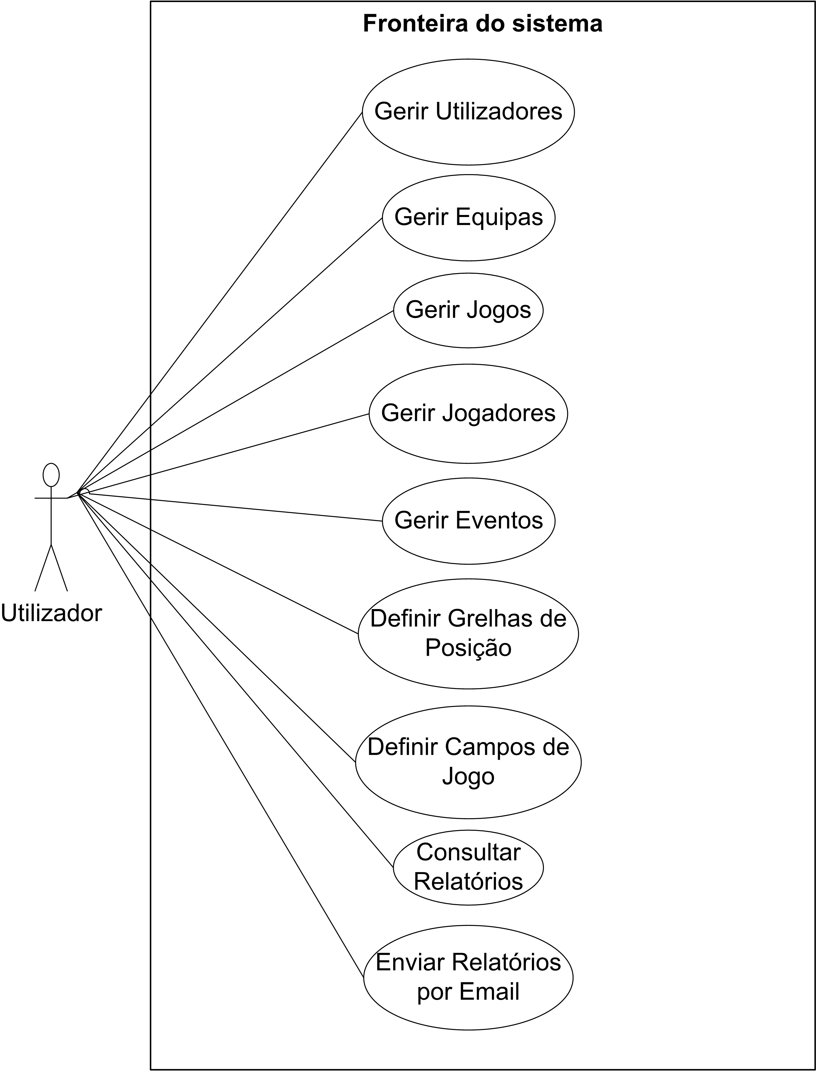
Figura 2 - Diagrama de casos de uso

Descrição dos casos de uso

Passemos agora à descrição detalhada de alguns dos casos de uso representada na Figura 2.

Caso de uso: Gerir utilizadores

A tabela seguinte (Tabela 2) apresenta a descrição detalhada do caso de uso “Gerir utilizadores”:

Nome | Gerir utilizadores
Ator | Membro da equipa técnica
Descrição | Gerir (criar, editar e eliminar) um utilizador
Prioridade | Média
Pré-condição | Login (exceto para criar um utilizador)
Caminho principal | - O sistema apresenta o formulário para criar um novo utilizador.  - O utilizador introduz os seus dados.  - O sistema valida os dados e cria o utilizador.  - Depois de fazer o login, o utilizador escolhe uma das seguintes opções: “Alterar utilizador”.  - O sistema apresenta o formulário para a alteração (que inclui a eliminação) do utilizador.  - O utilizador escolhe a opção pretendida e introduz os dados pretendidos.  - O sistema valida os dados e conclui a operação escolhida.
Caminhos alternativos | A qualquer momento o utilizador pode cancelar a operação (opção “Cancelar”).  3.a) O sistema não regista os dados, pois estes estão incompletos/errados, e avisa o utilizador, especificando o erro.  2.a) O utilizador volta a introduzir os dados.  7.a) O sistema não regista os dados, pois estes estão incompletos/errados, e avisa o utilizador, especificando o erro.  6.a) O utilizador volta a introduzir os dados.
Suplementos | Testar fazer login sem ter criado o utilizador.
Pós-condições | Não tem.
Tabela 2 – Descrição do caso de uso “Gerir utilizadores”

Caso de uso: Gerir equipas

A tabela seguinte (Tabela 3) apresenta a descrição detalhada do caso de uso “Gerir equipas”:

Nome | Gerir equipas
Ator | Membro da equipa técnica
Descrição | Gerir (criar, editar) uma equipa em que o utilizador faz parte
Prioridade | Média
Pré-condição | Login
Caminho principal | - O utilizador escolhe a opção “Equipas”.  - O sistema apresenta uma lista de equipas a que faz parte o utilizador.  - O utilizador escolhe uma equipa.  - O sistema apresenta os dados (em formulário) da equipa escolhida.  - O utilizador introduz os dados e a opção pretendida (“Alterar”).  - O sistema valida os dados e conclui a operação escolhida.
Caminhos alternativos | A qualquer momento o utilizador pode cancelar a operação (opção “Cancelar”).  3.a) O utilizador escolhe a opção “Registar equipa”.  3.c) O sistema apresenta o formulário para o registo de equipas.  3.d) O utilizador introduz os dados.  3.e) O sistema valida os dados e conclui a operação. Caso os dados estiverem incompletos/errados, o sistema não conclui a operação e notifica o utilizador acerca do erro, fazendo com que o utilizador volte a introduzir corretamente os dados.  2.a) O sistema não apresenta a lista, pois não existem equipas inscritas n nome do utilizador.  2.b) O utilizador escolhe a opção “Registar equipa”.  4.a) O sistema não apresenta os dados por causa de algum erro interno do próprio sistema.  3.a) O utilizador volta a escolher a equipa.  6.a) O sistema não regista os dados, pois estes estão incompletos/errados, e avisa o utilizador, especificando o erro.  5.a) O utilizador volta a introduzir os dados.
Suplementos | Testar alterar uma equipa sem pôr em risco outros registos.  Apresentar os registos por ordem da data de alteração (das mais recentes para as mais antigas).
Pós-condições | Não tem.
Tabela 3 - Descrição do caso de uso "Gerir Equipas"

Caso de uso: Gerir jogos

A tabela seguinte (Tabela 4) apresenta a descrição detalhada do caso de uso “Gerir jogos”:

Nome | Gerir jogos
Ator | Membro da equipa técnica
Descrição | Gerir (criar, editar) uma partida
Prioridade | Média
Pré-condição | Login
Caminho principal | - O utilizador escolhe a opção “Jogos”.  - O sistema apresenta uma lista de jogos a serem disputados.  - O utilizador escolhe o jogo a ser alterado.  - O sistema apresenta os dados (em formulário) do jogo escolhido.  - O utilizador introduz os dados e a opção pretendida (“Alterar”).  - O sistema valida os dados e conclui a operação escolhida.  - Caso o jogo estiver prestes a começar (em função da data e hora do jogo), o utilizador escolhe a opção “Começar jogo” e o caso de uso “Gerir eventos” entra em funcionalidade (ver Tabela 6).
Caminhos alternativos | A qualquer momento o utilizador pode cancelar a operação (opção “Cancelar”).  3.a) O utilizador escolhe a opção “Novo jogo”.  3.c) O sistema apresenta o formulário para o registo de jogos.  3.d) O utilizador introduz os dados.  3.e) O sistema valida os dados e conclui a operação. Caso os dados estiverem incompletos/errados, o sistema não conclui a operação e notifica o utilizador acerca do erro, fazendo com que o utilizador volte a introduzir corretamente os dados.  2.a) O sistema não apresenta a lista, pois não existem jogos registados n nome do utilizador.  2.b) O utilizador escolhe a opção “Novo jogo”.  4.a) O sistema não apresenta os dados por causa de algum erro interno do próprio sistema.  3.a) O utilizador volta a escolher o jogo.  6.a) O sistema não regista os dados, pois estes estão incompletos/errados, e avisa o utilizador, especificando o erro.  5.a) O utilizador volta a introduzir os dados.
Suplementos | Testar alterar um jogo sem pôr em risco outros registos.  Apresentar os registos por ordem da data de realização (das mais próximas às mais antigas).
Pós-condições | Notificar o utilizador acerca do jogo mais próximo.
Tabela 4 - Descrição do caso de uso "Gerir jogos"

Caso de uso: Gerir jogadores

A tabela seguinte (Tabela 5) apresenta a descrição detalhada do caso de uso “Gerir jogadores”:

Nome | Gerir jogadores
Ator | Membro da equipa técnica
Descrição | Gerir (criar, editar) um jogador
Prioridade | Média
Pré-condição | Login
Caminho principal | - O utilizador escolhe a opção “Jogadores”.  - O sistema apresenta uma lista de jogadores inscritos numa equipa.  - O utilizador escolhe um jogador.  - O sistema apresenta os dados (em formulário) do jogador escolhido.  - O utilizador introduz os dados e a opção pretendida (“Alterar”).  - O sistema valida os dados e conclui a operação escolhida.
Caminhos alternativos | A qualquer momento o utilizador pode cancelar a operação (opção “Cancelar”).  3.a) O utilizador escolhe a opção “Registar jogador”.  3.c) O sistema apresenta o formulário para o registo de jogadores.  3.d) O utilizador introduz os dados.  3.e) O sistema valida os dados e conclui a operação. Caso os dados estiverem incompletos/errados, o sistema não conclui a operação e notifica o utilizador acerca do erro, fazendo com que o utilizador volte a introduzir corretamente os dados.  2.a) O sistema não apresenta a lista, pois não existem jogadores inscritos na equipa.  2.b) O utilizador escolhe a opção “Registar jogador”.  4.a) O sistema não apresenta os dados por causa de algum erro interno do próprio sistema.  3.a) O utilizador volta a escolher o jogador.  6.a) O sistema não regista os dados, pois estes estão incompletos/errados, e avisa o utilizador, especificando o erro.  5.a) O utilizador volta a introduzir os dados.
Suplementos | Testar alterar um jogador sem pôr em risco outros registos.  Apresentar apenas os jogadores inscritos na equipa na presente época.
Pós-condições | Não tem.
Tabela 5 - Descrição do caso de uso "Gerir jogadores"

Caso de uso: Gerir eventos

A tabela seguinte (Tabela 6) apresenta a descrição detalhada do caso de uso “Gerir eventos”:

Nome | Gerir eventos
Ator | Membro da equipa técnica
Descrição | Gerir (criar, editar) os eventos relacionados com um jogador, durante um jogo. Permite arrastar e posicionar o jogador no campo, na posição desejada (grelha de posições definida anteriormente).
Prioridade | Média
Pré-condição | Login
Caminho principal | - O utilizador escolhe a opção “Começar jogo”.  - O sistema apresenta o formulário para o registo de eventos.  - Com o temporizador a correr, o utilizador arrasta o(s) jogador(s) para uma determinada posição no campo e, ao largá-lo nessa posição, introduz os dados do evento pretendido.  - O sistema valida os dados e conclui a operação.
Caminhos alternativos | A qualquer momento o utilizador pode cancelar a operação (opção “Cancelar”).  4.a) O sistema não regista os dados, pois estes estão incompletos/errados, e avisa o utilizador, especificando o erro.  3.a) O utilizador volta a introduzir os dados.
Suplementos | Testar registar um evento sem pôr em risco os outros registos.  Parar apenas o registo de novos eventos após o término da partida.
Pós-condições | Criar relatório acerca do jogo.
Tabela 6 - Descrição do caso de uso "Gerir eventos"

Caso de uso: Definir grelhas de posição

A tabela seguinte (Tabela 7) apresenta a descrição detalhada do caso de uso “Definir grelhas de posição”:

Nome | Definir grelhas de posição
Ator | Membro da equipa técnica
Descrição | Definir (criar, editar) as grelhas de posição dos jogadores num determinado campo
Prioridade | Média
Pré-condição | Login
Caminho principal | - O utilizador escolhe a opção “Definir grelhas de posição”.  - O sistema apresenta o formulário para o registo de grelhas.  - O utilizador regista os dados da grelha.  - O sistema valida os dados e conclui a operação.
Caminhos alternativos | A qualquer momento o utilizador pode cancelar a operação (opção “Cancelar”).  4.a) O sistema não regista os dados, pois estes estão incompletos/errados, e avisa o utilizador, especificando o erro.  3.a) O utilizador volta a introduzir os dados.
Suplementos | Testar registar as grelhas de acordo com cada campo de cada modalidade.
Pós-condições | Não tem.
Tabela 7 - Descrição do caso de uso "Definir grelhas de posição"

Diagramas de sequência

Os diagramas de sequência documentam os casos de uso e representam as interações entre os diferentes objetos, organizadas numa sequência temporal. Estas interações são representadas por fluxos de eventos (mensagens trocadas entre os objetos) que determinam quais os objectos e interações necessários para completar uma dada funcionalidade do sistema.
Iremos agora ver as representações dos casos de uso, apresentados na seção anterior, nos diagramas de sequência respetivos.

Gerir utilizadores

Na figura seguinte () está representada o diagrama de sequência do caso de uso “Gerir utilizadores”:

XP (Extreme Programming) – conjunto de métodos de desenvolvimento de software para equipas pequenas e médias e que irão desenvolver software com requisitos vagos e em constante mudança. Para isso, adota a estratégia de constante acompanhamento e realização de vários pequenos ajustes ao produto durante o desenvolvimento de software (Wikipédia, Extreme Programming).
UML (Unified Modelling Language) - A UML é a linguagem padrão para especificar, visualizar, construir e documentar todos os artefactos de um sistema de software (OMG).
MySql – sistema de gestão de base de dados relacionais. A linguagem de programação de base de dados usada neste sistema é SQL (Structured Query Language).
PHP (Hypertext Preprocessor) – linguagem de programação para fins diversos, criada originalmente para o desenvolvimento de aplicações para web. É uma linguagem de desenvolvimento de aplicações que atuam do lado do servidor e capazes de gerar conteúdos dinâmicos na web (Wikipédia, PHP).
Java Programming Language – linguagem de programação para fins diversos. É uma linguagem orientada a objectos e baseada em classes (Wikipédia, Java).

